Список выдвинутых и зарегистрированных кандидатов по состоянию на 11.08.2025

Кондратьев Вениамин Иванович
Краснодарское региональное отделение Всероссийской политической партии "ЕДИНАЯ РОССИЯ"

Зарегистрирован

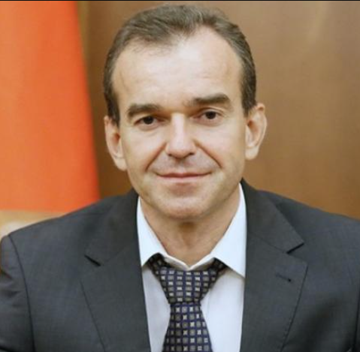
Дата рождения 01.09.1970
Место рождения гор. Прокопьевск Кемеровской области
Наименование субъекта Российской Федерации, района, города, иного населенного пункта, где находится место жительства кандидата
Краснодарский край, Динской район, ст-ца Динская
Сведения о профессиональном образовании Кубанский государственный университет, 1995
Основное место работы или службы администрация Краснодарского края
Занимаемая должность (или род занятий) Губернатор Краснодарского края
Сведения об исполнении обязанностей депутата на непостоянной основе и о наименовании соответствующего представительного органа, депутатом которого является кандидат
Сведения о судимости
Статус иноагента
Статус кандидата Зарегистрированный кандидат

Сафронов Александр Михайлович
Краснодарское краевое отделение политической партии "КОММУНИСТИЧЕСКАЯ ПАРТИЯ РОССИЙСКОЙ ФЕДЕРАЦИИ"

Зарегистрирован

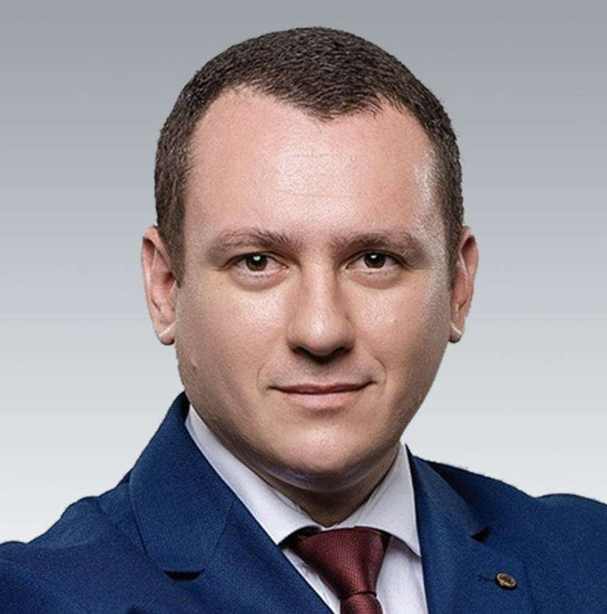
Дата рождения 21.11.1984
Место рождения гор. Баку Азербайджанская ССР
Наименование субъекта Российской Федерации, района, города, иного населенного пункта, где находится место жительства кандидата
Краснодарский край, город Краснодар
Сведения о профессиональном образовании ФГБОУ ВПО"Кубанский государственный аграрный университет", 2006
Основное место работы или службы КРАСНОДАРСКОЕ КРАЕВОЕ ОТДЕЛЕНИЕ ПОЛИТИЧЕСКОЙ ПАРТИИ "КПРФ"
Занимаемая должность (или род занятий) Секретарь Комитета краевого отделения политической партии "КПРФ"
Сведения об исполнении обязанностей депутата на непостоянной основе и о наименовании соответствующего представительного органа, депутатом которого является кандидат
городская Дума Краснодара седьмого созыва, Депутат, осуществляющий полномочия на непостоянной основе
Сведения о судимости
Статус иноагента
Статус кандидата Зарегистрированный кандидат

Тутушкин Иван Геннадьевич
Краснодарское региональное отделение Политической партии ЛДПР - Либерально-демократической партии России

Зарегистрирован

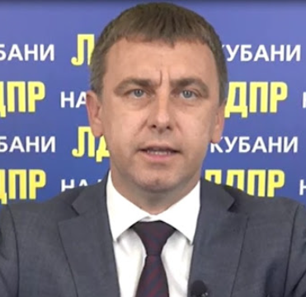
Дата рождения 01.08.1976
Место рождения г. Туапсе Краснодарский край
Наименование субъекта Российской Федерации, района, города, иного населенного пункта, где находится место жительства кандидата
Краснодарский край, город Краснодар
Сведения о профессиональном образовании Новочеркасский государственный технический университет, 1998
Основное место работы или службы Законодательное Собрание Краснодарского края
Занимаемая должность (или род занятий) Председатель комитета Законодательного Собрания Краснодарского края по вопросам топливно-энергетического комплекса, транспорта, дорожного хозяйства и связи, осуществляющий депутатскую деятельность на профессиональной основе
Сведения об исполнении обязанностей депутата на непостоянной основе и о наименовании соответствующего представительного органа, депутатом которого является кандидат
Законодательное Собрание Краснодарского края, Депутат, осуществляющий депутатскую деятельность на профессиональной основе
Сведения о судимости
Статус иноагента
Статус кандидата Зарегистрированный кандидат

Хмелевской Денис Леонидович
Региональное отделение социалистической политической партии "СПРАВЕДЛИВАЯ РОССИЯ - ПАТРИОТЫ - ЗА ПРАВДУ" в Краснодарском крае

Зарегистрирован

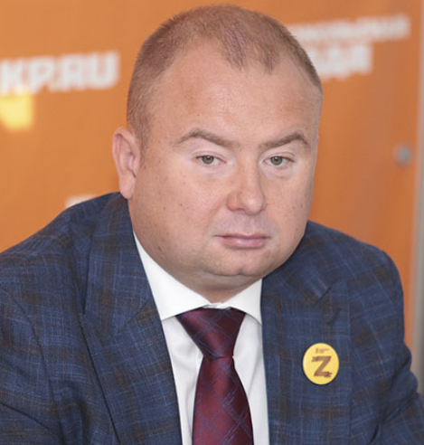
Дата рождения 25.08.1981
Место рождения гор. Курск
Наименование субъекта Российской Федерации, района, города, иного населенного пункта, где находится место жительства кандидата
Республика Адыгея (Адыгея), Тахтамукайский район, аул Козет
Сведения о профессиональном образовании ФГБОУ ВПО "Российская академия народного хозяйства и государственной службы при Президенте Российской Федерации" г. Москва, 2014
Основное место работы или службы Законодательное Собрание Краснодарского края
Занимаемая должность (или род занятий) Заместитель председателя комитета Законодательного Собрания Краснодарского края
Сведения об исполнении обязанностей депутата на непостоянной основе и о наименовании соответствующего представительного органа, депутатом которого является кандидат
Законодательное Собрание Краснодарского края, Депутат, осуществляющий депутатскую деятельность на профессиональной основе
Сведения о судимости
Статус иноагента
Статус кандидата Зарегистрированный кандидат

